5 класс
Все задания выполняй аккуратно и чётко, чтобы всё было разборчиво.
- Запиши в тетрадь и выучи тему:
«Буквенные обозначения тональностей»
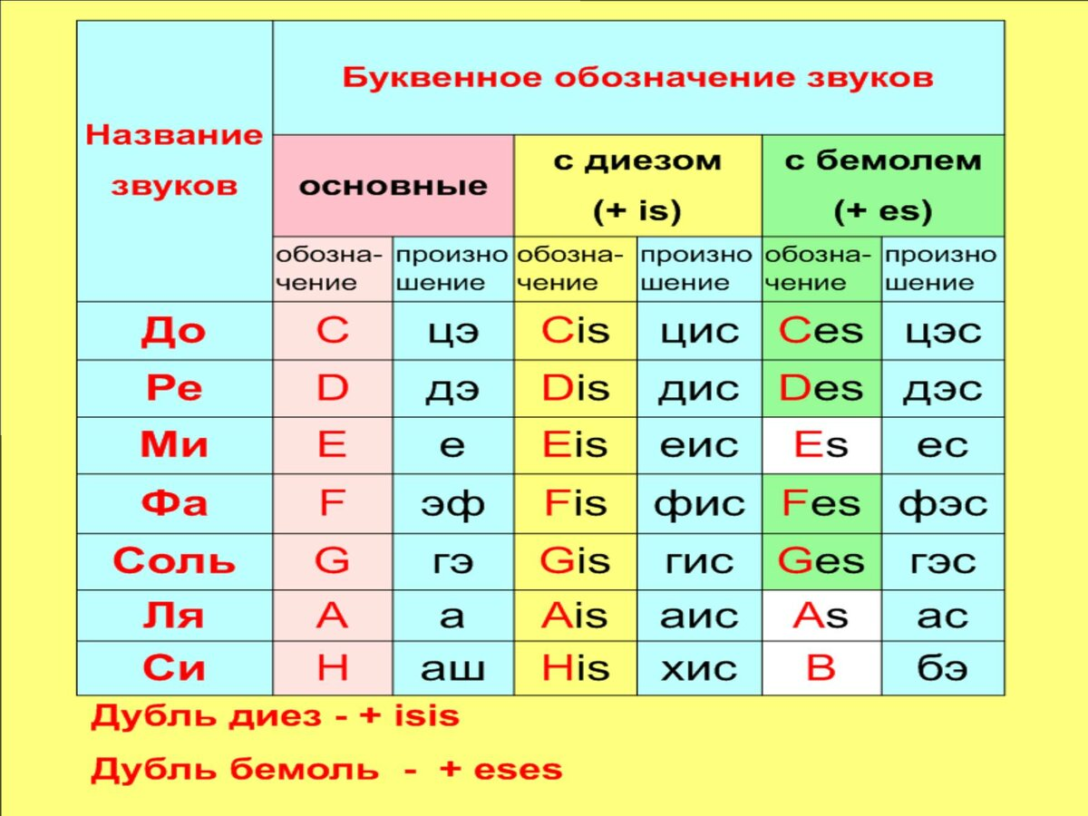

- Выполни задание 3 на странице 72 в тональностях А,е, подпиши интервалы.
- Учи номера 40-44

